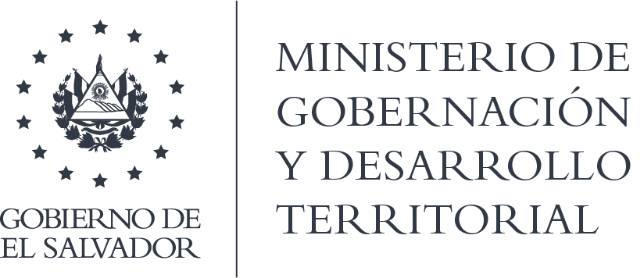

RESOLUCIÓN NO.48-2021

En la Unidad de Acceso a la Información Pública del Ministerio de Gobernación y Desarrollo Territorial: San Salvador, a las trece horas y quince minutos del día veintiocho de abril de dos mil veintiuno. CONSIDERANDO que: I) Se tiene por recibida la solicitud de datos personales, presentada en fecha 20 de abril del presente año, a nombre de ----, registrada por esta Unidad bajo el correlativo MIGOBDT-2021-0051. II) En razón que dicha solicitud de información cumple con los requisitos establecidos en los Arts. 36 y 66 de la Ley de Acceso a la Información Pública se gestionó la solicitud de información con la Dirección de Recursos Humanos y Bienestar Laboral, la cual envía información que se adjunta a la presente. POR TANTO, conforme a los Arts. 18, 86 Inciso 3° de la Constitución, Arts. 2, 7, 9, 24, 36, 50, 62, 66, 70 y 72 de la Ley de Acceso a la Información Pública y Arts. 71, 74, 81, 82 Inciso 3° y 96 de la Ley de Procedimientos Administrativos, esta Unidad de Acceso a la Información Pública, RESUELVE: 1° Conceder acceso a la información solicitada. 2°Remitir la presente por el medio señalado para tal efecto. NOTIFÍQUESE.

Jenni Vanessa Quintanilla García
Oficial de Información Ad- honorem

